

**DIEGO MUÑOZ**

**PROGRAMA EN JAVA**

**CALCULO DE LA EDAD DE UNA PERSONA**

**Código fuente del programa**

package calculoedad;

import java.io.BufferedReader;

import java.io.IOException;

import java.io.InputStreamReader;

public class CalculoEdad {

public static void main(String[] args )throws IOException {

BufferedReader h = new BufferedReader (new InputStreamReader(System.in));

System.out.println("Por favor ingrese su año de nacimiento");

int nac=Integer.parseInt(h.readLine());

System.out.println("Por favor ingrese el año actual");

int act=Integer.parseInt(h.readLine());

int edad=act-nac;

System.out.println("Su edad actual es: "+edad+"años");

}

}

**Explicación del programa**

El usuario ingresa su año de nacimiento, posterior, ingresa el año actual según calendario, entonces se ejecuta el código de cálculo, para dar lugar a la presentación de la edad de la persona.

**Corrida del programa**

**Datos solicitados por el programa al usuario**

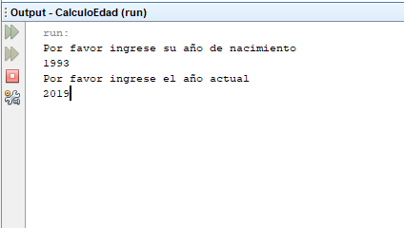

**Resultado de la ejecución del programa**

